**RESULTATER STEINKJER FIK SOMMER 2025 (pr 21-07-25)**



Resultater Steinkjerlekene 24.-25. Mai 2025 finner du på  
[**https://steinkjerfik.no/grong-sparebank-steinkjerlekene-24-25-mai/?avdeling=hovedlaget**](https://steinkjerfik.no/grong-sparebank-steinkjerlekene-24-25-mai/?avdeling=hovedlaget)

**St Olavsloppet**

Da var årets norsk/svenske løpeeventyr over for denne gang! Steinkjer friidrettsklubb løp seg opp fra 8.plass på dag 2 og opp til 6.plass på dag 3.

Isaac fikk æren av å løpe oss inn til mål i Østersund og sikret 6.plassen!

Ligger videoer fra stafetten ute på klubbens instragramkonto Steinkjerfik

Takk til alle som bidratt med koordinering både før stafetten og underveis. Takk til alle løperne som har bidratt med joggesko på beina og som støtteapparat til andre lagkamerater som har løpt. Skikkelig fin gjeng!

Planleggingen av nye lag til St.Olavsloppet i 2026 er allerede i gang! Er det interesse for å være med så er det bare å kontakte meg!

Gul bølge 💛🌊

Laget i St Olavsloppet 2025:

**VETERAN NM KRISTIANSAND**

**Harald Hustad (55-59 år) nr 1 i lengde (4.44), nr 3 i spyd 26.47).**

**Mathias Flak**

**Boysen Memorial Bislett 2/7-25** nr 3 på 5000m 14.00.93  
**Tyrvinglekene 14.-15. juni** nr 3 3000m 8.08.49 (utendørs pers)

**Andre resultater Tyrving-lekene**

**200m G18-19: 7. Jesper Dypvik Kvaale 24.04  
800m G18-19: 1. Jesper Dypvik Kvaale 1.58.55 (har pers 1.58.15 fra 2024)  
400m G18-19: 4. Jesper Dypvik Kvaale 51.48 (PB)  
800m J 18-19: 5. Isa-Marie Weum Elnan 2.44.32  
400m J17 : 4. Leah Levinsen Susegg 62.21**

**BDO-lekene Stjørdal 1/6-25  
G18-19 800m 1. Jesper Dypvik Kvaale 1.59.08**

**_______**

**1500m festival Jessheim 6. juni.**[**Mathias Flak**](https://www.facebook.com/groups/340560499346499/user/100003027067322/?__cft__%5b0%5d=AZVJw7wlLTbg1LrPJ7KtVv7291CUCxT2akITEdnZr0IVqegKQNlp23eFkgoN0Yo62j_asyq9EUz1kjtfSK0_HJPrD0OHUkbmiR2OyPhcGHjfanyR1PUVCkc-xOAMKZwy4owb4dnBBV-zaQGuqAAcEpaFCJ4gpgEYcRSoLDKU5bHFJu_gYimQ8N-NgFKgL9e7rWc&__tn__=-%5dK-R): 3:52,79

**Moan 5ern, Levanger :**

[**Isabel Borgan Hessevik**](https://www.facebook.com/groups/340560499346499/user/810070579/?__cft__%5b0%5d=AZVJw7wlLTbg1LrPJ7KtVv7291CUCxT2akITEdnZr0IVqegKQNlp23eFkgoN0Yo62j_asyq9EUz1kjtfSK0_HJPrD0OHUkbmiR2OyPhcGHjfanyR1PUVCkc-xOAMKZwy4owb4dnBBV-zaQGuqAAcEpaFCJ4gpgEYcRSoLDKU5bHFJu_gYimQ8N-NgFKgL9e7rWc&__tn__=-%5dK-R): 19:26,7 PB

[**Elin Bellingmo**](https://www.facebook.com/groups/340560499346499/user/100001056066236/?__cft__%5b0%5d=AZVJw7wlLTbg1LrPJ7KtVv7291CUCxT2akITEdnZr0IVqegKQNlp23eFkgoN0Yo62j_asyq9EUz1kjtfSK0_HJPrD0OHUkbmiR2OyPhcGHjfanyR1PUVCkc-xOAMKZwy4owb4dnBBV-zaQGuqAAcEpaFCJ4gpgEYcRSoLDKU5bHFJu_gYimQ8N-NgFKgL9e7rWc&__tn__=-%5dK-R): 25:18,4 PB

[**Jørgen Bellingmo Vist**](https://www.facebook.com/groups/340560499346499/user/658195154/?__cft__%5b0%5d=AZVJw7wlLTbg1LrPJ7KtVv7291CUCxT2akITEdnZr0IVqegKQNlp23eFkgoN0Yo62j_asyq9EUz1kjtfSK0_HJPrD0OHUkbmiR2OyPhcGHjfanyR1PUVCkc-xOAMKZwy4owb4dnBBV-zaQGuqAAcEpaFCJ4gpgEYcRSoLDKU5bHFJu_gYimQ8N-NgFKgL9e7rWc&__tn__=-%5dK-R) : 18:17,7

[**Einar Melgård**](https://www.facebook.com/groups/340560499346499/user/832575410/?__cft__%5b0%5d=AZVJw7wlLTbg1LrPJ7KtVv7291CUCxT2akITEdnZr0IVqegKQNlp23eFkgoN0Yo62j_asyq9EUz1kjtfSK0_HJPrD0OHUkbmiR2OyPhcGHjfanyR1PUVCkc-xOAMKZwy4owb4dnBBV-zaQGuqAAcEpaFCJ4gpgEYcRSoLDKU5bHFJu_gYimQ8N-NgFKgL9e7rWc&__tn__=-%5dK-R): 16:19,8 PB

[**Isaac G. Tesfamichael**](https://www.facebook.com/groups/340560499346499/user/100007746557685/?__cft__%5b0%5d=AZVJw7wlLTbg1LrPJ7KtVv7291CUCxT2akITEdnZr0IVqegKQNlp23eFkgoN0Yo62j_asyq9EUz1kjtfSK0_HJPrD0OHUkbmiR2OyPhcGHjfanyR1PUVCkc-xOAMKZwy4owb4dnBBV-zaQGuqAAcEpaFCJ4gpgEYcRSoLDKU5bHFJu_gYimQ8N-NgFKgL9e7rWc&__tn__=-%5dK-R): 14:46,5

Espen Aune: 17:57,8 PB

[**Petter Joakim Heistad**](https://www.facebook.com/groups/340560499346499/user/823725270/?__cft__%5b0%5d=AZVJw7wlLTbg1LrPJ7KtVv7291CUCxT2akITEdnZr0IVqegKQNlp23eFkgoN0Yo62j_asyq9EUz1kjtfSK0_HJPrD0OHUkbmiR2OyPhcGHjfanyR1PUVCkc-xOAMKZwy4owb4dnBBV-zaQGuqAAcEpaFCJ4gpgEYcRSoLDKU5bHFJu_gYimQ8N-NgFKgL9e7rWc&__tn__=-%5dK-R): 16:39,4 PB

**Det norske fjellmaraton:**

[**Jon Drogset Østeng**](https://www.facebook.com/groups/340560499346499/user/789670012/?__cft__%5b0%5d=AZVJw7wlLTbg1LrPJ7KtVv7291CUCxT2akITEdnZr0IVqegKQNlp23eFkgoN0Yo62j_asyq9EUz1kjtfSK0_HJPrD0OHUkbmiR2OyPhcGHjfanyR1PUVCkc-xOAMKZwy4owb4dnBBV-zaQGuqAAcEpaFCJ4gpgEYcRSoLDKU5bHFJu_gYimQ8N-NgFKgL9e7rWc&__tn__=-%5dK-R) 2:44:54

**Sommernattsløpet Trondheim 10km**

[**Andrii Tishchenko**](https://www.facebook.com/groups/340560499346499/user/100008692932885/?__cft__%5b0%5d=AZVJw7wlLTbg1LrPJ7KtVv7291CUCxT2akITEdnZr0IVqegKQNlp23eFkgoN0Yo62j_asyq9EUz1kjtfSK0_HJPrD0OHUkbmiR2OyPhcGHjfanyR1PUVCkc-xOAMKZwy4owb4dnBBV-zaQGuqAAcEpaFCJ4gpgEYcRSoLDKU5bHFJu_gYimQ8N-NgFKgL9e7rWc&__tn__=-%5dK-R) 34:14

______

**Saldilten halvmaraton nr 1 Tom K Ilagsmoen** 1.16.29, deltok i kl 45-49 år.

**Olav-stafetten 1. mai 2025.**Lagleder: Lars Erik Susegg.  
G12 Steinkjer FIK nr 3  
G13-14 Steinkjer FIK nr 2  
Vi gratulerer gutta med gode resultater i Trondheim.

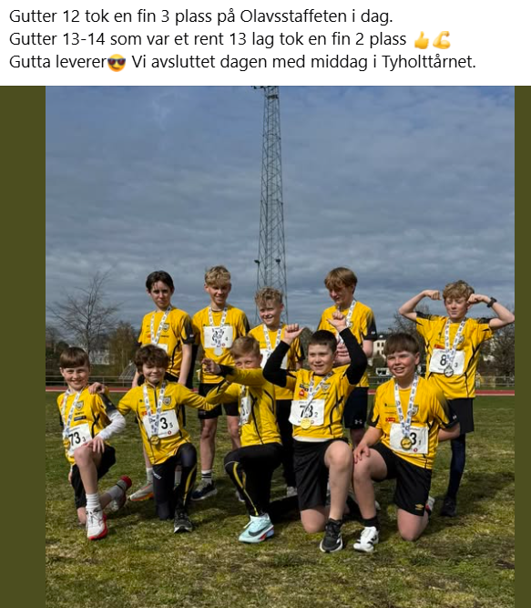

**Framerunning Nordisk CUP i København 11/7-25.**

Julie Saursaunet (klasse T72) fikk 20.45 på forsøk 100m, 20.95 i finalen (nr 6). Pers 19.77 fra 2023.

200m Julie fikk 42.51 i forsøk og 44.01 i finale (nr 4). Pers 39.67 fra 2019.  
1500m Julie fikk 6.53.35 og ble der nr 3. Pers 6.46.84 fra 2023.

Vi gratulerer Julie med gode resultater i København.